**Московский авиационный институт**

**(Национальный исследовательский университет)**

Факультет прикладной математики и физики

Кафедра вычислительной математики и программирования

**Курсовой проект**

по курсу «Базы данных»

**«Учебный план»**

Студенты: Лагуткина М. С.,

Полюбин А. И.

Группа: М80-306Б-19

Преподаватель: Кузнецова Е.В.

Оценка:

Москва, 2021

**Техническое задание**

**1. Технические требования**

Постановка задачи: требуется разработать прикладное программное обеспечение для хранения данных об учебном плане для групп восьмого института МАИ.

Каждая группа может сдавать либо экзамен, либо зачет по предмету, преподаватели закреплены за разными кафедрами, преподаватели могут вести предметы у разных групп, каждый предмет преподается свое количество часов.

Любой абитуриент может посмотреть: какие направления есть на факультете, какие предметы ведутся у данной группы на заданном направлении, какие преподаватели ведут интересующий их предмет. Администрация ВУЗа может посмотреть весь учебный план, внести корректировки относительно учебной нагрузки на студентов и преподавателей.

**2. Требования по функциональности**

1. Добавление нового учебного плана предмета.
2. Добавление нового преподавателя.
3. Учебный план определенной группы.
4. Учебный план определенного направления.

**3. Требования по интерфейсу**

Программа должна иметь удобный графический интерфейс для работы с базой данных. С данной программой должны иметь возможность работать пользователи двух видов:

1. Абитуриенты / студенты
2. Администрация

Первая форма дает пользователю возможность выбрать в каком режиме он хочет работать с системой.

1. Режим абитуриента / студента:

Пользователь имеет возможность посмотреть интересующую его информацию про группу или направление: какие предметы ведутся, сколько часов, какой преподаватель ведет, форма зачета.

2) Режим Администрирования:

Пользователь имеет возможность добавлять новые предметы и редактировать их, добавлять учебный план по предмету, добавлять и редактировать данные про преподавателей и их нагрузку.

**4. Требования по безопасности**

1. Разделение пользователей на авторизованных и не авторизованных.   
2. Проверка правильности ввода исходных данных пользователем.

**Инструменты**

CASE-средство – Erwin Data Modeler;

СУБД – Microsoft Visual FoxPro 9.0.

**Логическая структура в Erwin**

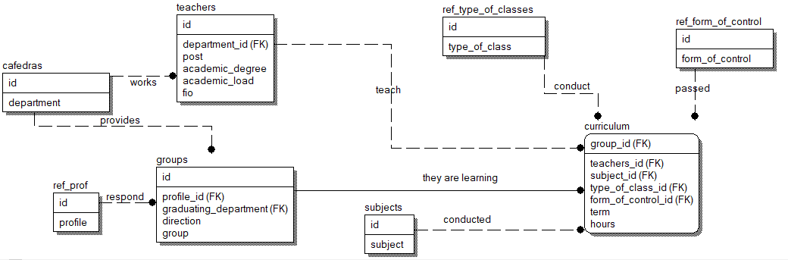

**Физическая структура в Erwin**

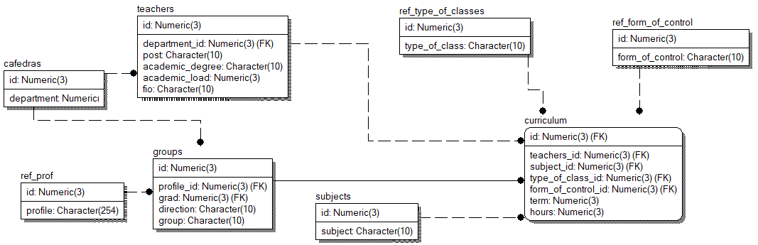

**Формы**

1. Формы администрации

|  |  |
| --- | --- |
| admin | Меню для администрации |
| list_teachers | Форма редактирования нагрузки преподавателей |
| list_subjects | Форма редактирования учебного плана предметов. Предмет, по которому редактируется учебный план, выбирается из списка справа. |
| data_subjects | Форма редактирования предметов |

2. Форма абитуриентов / студентов

|  |  |
| --- | --- |
| student | Меню для абитуриентов /студентов |

**Скриншоты форм**

Приложение запускается из программы **startup.prg**.  
1. Стартовая форма, выбор режима

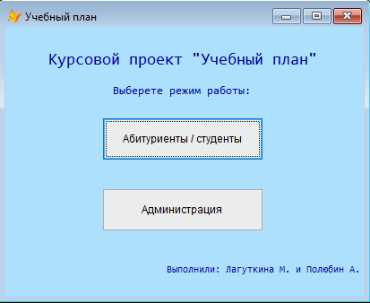

2. Меню абитуриента/студента  
Выбор критериев для получения отчета

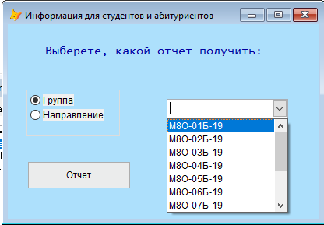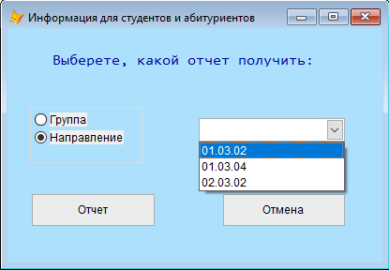

3. Форма входа для администрации  
Пароль для входа: 123

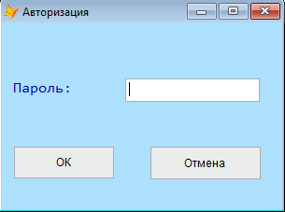

4. Меню администрации

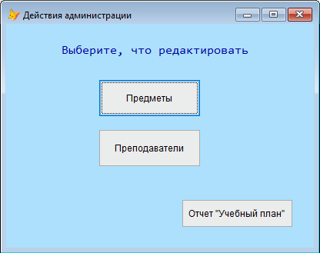

5. Редактирование учебного плана предметов (учебный план обновляется по двойному клику по предмету из списка справа)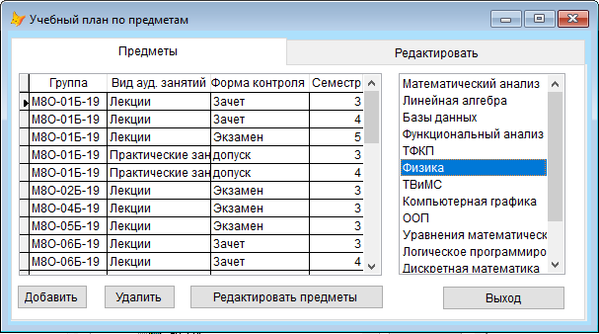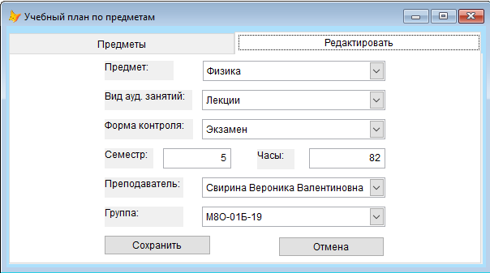

6. Редактирование предметов

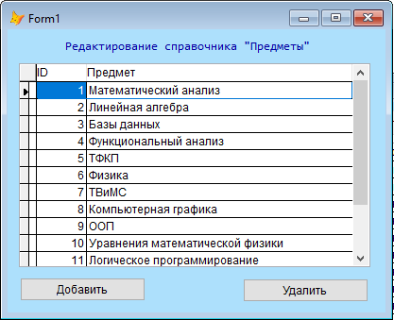

7. Редактирование нагрузки преподавателей

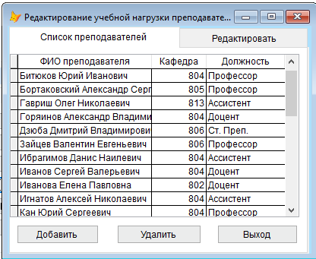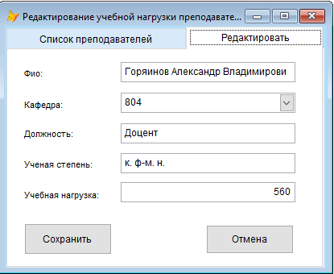

**Отчеты**

1. Отчет по группе (выбрана группа М8О-03Б-19)

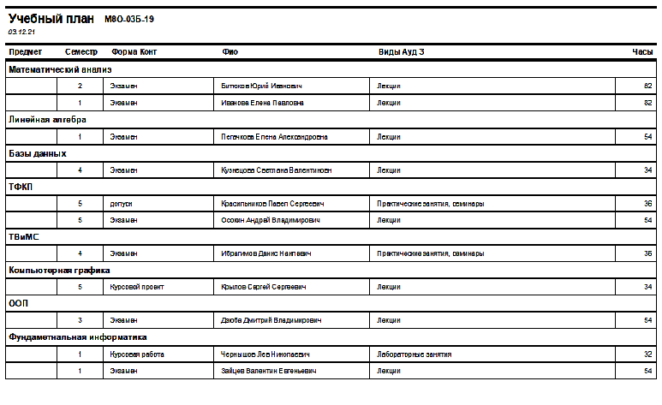  
2. Отчет для направления (выбрано направление 01.03.02)

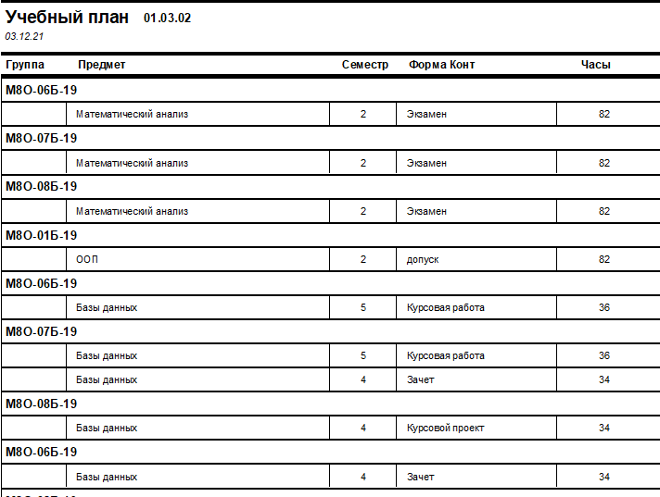

3. Отчет для администрации

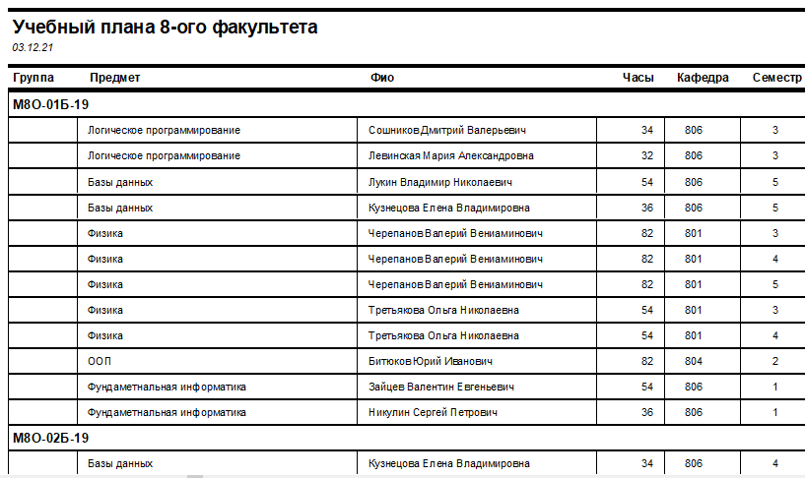

**Листинг некоторых форм**

|  |  |
| --- | --- |
| Starpup.prg  (программа запуска приложения) | CLEAR MACROS && Отмена системных назначений клавиш F1-F12  SET RESOURCE ON && Cохранять настройки  && в таблице Foxuser.dbf  SET EXCLUSIVE OFF && Базы данных доступны всем  SET MULTILOCKS ON && Блокировка нескольких записей сразу  SET TALK OFF && Не отображать результаты выполнения  && команд APPEND, AVERAGE,CALCULATE и др.  SET DELETED ON && Помеченные к удалению записи невидимы  SET DEFAULT TO LEFT(SYS(16), RAT('\', SYS(16))-1)  SET PATH TO DBF,USER,FORM,REPORT,PROGRAM  CLOSE DATABASES  m.LevelADM = 0  DO FORM begin  * Запуск обработчика событий Visual FoxPro  READ EVENTS  SET EXCLUSIVE ON  SET DELETED OFF |
| Форма Teachers, Page2, кнопка «Сохранить» (Проверка корректности заполненных данных для сохранения записи в таблице) | IF EMPTY(m.фио)  =MESSAGEBOX('Вы забыли ввести фио!',48,'ERROR!')  thisform.pageframe1.page2.SetFocus()  RETURN  ENDIF  IF EMPTY(thisform.pageframe1.page2.Combo1.value)  =MESSAGEBOX('Вы забыли выбрать кафедру!',48,'ERROR!')  thisform.pageframe1.page2.SetFocus()  RETURN  ENDIF  IF EMPTY(m.должность)  =MESSAGEBOX('Вы забыли ввести должность!',48,'ERROR!')  thisform.pageframe1.page2.SetFocus()  RETURN  ENDIF  IF EMPTY(m.ученая_степень)  =MESSAGEBOX('Вы забыли ввести ученую степень!',48,'ERROR!')  thisform.pageframe1.page2.SetFocus()  RETURN  ENDIF  IF EMPTY(m.учебная_нагрузка)  =MESSAGEBOX('Вы забыли ввести учебную нагрузку!',48,'ERROR!')  thisform.pageframe1.page2.SetFocus()  RETURN  ENDIF  SELECT teachers  GATHER memvar  thisform.pageframe1.page1.SetFocus()  thisform.Refresh() |
| Форма student, кнопка «Отчет» | IF USED("group_curriculum")  USE IN group_curriculum  ENDIF  IF USED("napravlenie_curriculum")  USE IN napravlenie_curriculum  ENDIF  IF thisform.check_gr_napr.Value = 1  SELECT groups.группа, subjects.предмет, curriculum.семестр, teachers.фио, ref_type_of_classes.виды_ауд_занятий as виды_ауд_з, ref_form_of_control.форма_контроля as форма_конт,curriculum.часы;  FROM groups,subjects,teachers,ref_type_of_classes, ref_form_of_control, curriculum;  INTO CURSOR group_curriculum;  WHERE;  curriculum.группа_id=groups.id AND groups.группа=thisform.combo1.Value;  AND curriculum.вид_ауд_занятий_id=ref_type_of_classes.id;  AND curriculum.предмет_id=subjects.id;  AND curriculum.преподаватель_id=teachers.id;  AND curriculum.форма_контроля_id=ref_form_of_control.id  REPORT FORM group_curriculum.frx preview  ELSE  SELECT groups.направлени, groups.группа, subjects.предмет, curriculum.семестр, teachers.фио, ref_type_of_classes.виды_ауд_занятий as виды_ауд_з, ref_form_of_control.форма_контроля as форма_конт,curriculum.часы;  FROM groups,subjects,teachers,ref_type_of_classes, ref_form_of_control, curriculum;  INTO CURSOR napravlenie_curriculum;  WHERE;  curriculum.группа_id=groups.id AND groups.направлени=thisform.combo1.Value;  AND curriculum.вид_ауд_занятий_id=ref_type_of_classes.id;  AND curriculum.предмет_id=subjects.id;  AND curriculum.преподаватель_id=teachers.id;  AND curriculum.форма_контроля_id=ref_form_of_control.id  REPORT FORM napravlenie_curriculum.frx preview  ENDIF |

**Разделение деятельности**

|  |  |
| --- | --- |
| Лагуткина М. С. | Разработка и реализация интерфейса, корректировка отчетов |
| Полюбин А. И. | Разработка и реализация отчетов, разработка технического задания |